java compiler level does not match the version of the installed java project facet错误的解决
因工作的关系，Eclipse开发的Java项目拷来拷去，有时候会报一个很奇怪的错误。明明源码一模一样，为什么项目复制到另一台机器上，就会报“java compiler level does not match the version of the installed java project facet”错误呢？
如图所示：
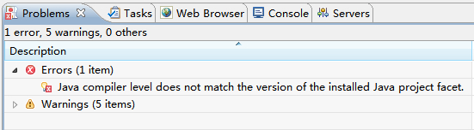
其实要解决也很简单，在资源管理器下，找到项目所在的目录，在.settings子目录里面，用文本编辑器打开org.eclipse.wst.common.project.facet.core.xml配置文件，如图所示：
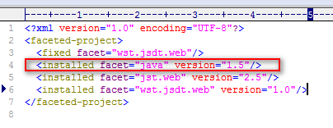
修改红色画线部分，让它与项目的编译器版本设置保持一致即可。
要查看项目的编译器版本设置，在Eclipse环境中，鼠标右键选择项目，点击Properties，选择Java Compiler，可以在窗口右边看到编译器版本，如图所示：
